第6节 双曲线

1.了解双曲线的实际背景，感受双曲线在刻画现实世界和解决实际问题中的作用.
2.了解双曲线的定义、几何图形和标准方程，以及它的简单几何性质.
3.通过双曲线的学习，进一步体会数形结合的思想.

双曲线的定义
1.定义：一般地，把平面内与两个定点F₁，F₂的距离的差的绝对值等于非零常数（小于｜F₁F₂｜）的点的轨迹叫做双曲线.这两个定点叫做双曲线的 ，两焦点间的距离叫做双曲线的 .
2.数学表达式：集合P＝{M｜｜｜MF₁｜－｜MF₂｜｜＝2a，0＜2a＜｜F₁F₂｜，｜F₁F₂｜＝2c，其中a，c为常数，且c＞a＞0}.
提醒：若2a＝2c，则轨迹是以F₁，F₂为端点的两条射线；若2a＞2c，则轨迹不存在；若2a＝0，则轨迹是线段F₁F₂的垂直平分线.
结论：焦点三角形的面积：P为双曲线上的点，F₁，F₂为双曲线的两个焦点，且∠F₁PF₂＝θ，则△F₁PF₂的面积为$\frac{b^{2}}{tan\frac{θ}{2}}$.
 （1）已知定点F₁（－2，0），F₂（2，0），N是圆O：x²＋y²＝1上任意一点，点F₁关于点N的对称点为M，线段F₁M的中垂线与直线F₂M相交于点P，则点P的轨迹方程是（ ）
A.x²＋$\frac{y^{2}}{3}$＝1 B.x²－$\frac{y^{2}}{3}$＝1
C.$\frac{x^{2}}{3}$＋y²＝1 D.$\frac{x^{2}}{3}$－y²＝1
（2）〔一题多解〕设双曲线C：$\frac{x^{2}}{a^{2}}$－$\frac{y^{2}}{b^{2}}$＝1（a＞0，b＞0）的左、右焦点分别为F₁，F₂，离心率为$\sqrt{5}$.P是C上一点，且F₁P⊥F₂P.若△PF₁F₂的面积为4，则a＝ .
听课记录

双曲线定义的应用
（1）利用双曲线的定义判断平面内动点的轨迹是否为双曲线，进而根据要求可求出曲线方程；
（2）在“焦点三角形”中，常利用正弦定理、余弦定理，经常结合｜｜PF₁｜－｜PF₂｜｜＝2a，运用平方的方法，建立关于｜PF₁｜·｜PF₂｜的方程.
练1 （1）（2026·甘肃兰州模拟）已知圆C₁：（x＋3）²＋y²＝1和圆C₂：（x－3）²＋y²＝9，动圆M同时与圆C₁及圆C₂相外切，则动圆的圆心M的轨迹方程为（ ）
A.x²－$\frac{y^{2}}{8}$＝1（x≥1） B.x²－$\frac{y^{2}}{8}$＝1
C.x²－$\frac{y^{2}}{8}$＝1（x≤－1） D.$\frac{y^{2}}{8}$－x²＝1
（2）过双曲线x²－$\frac{y^{2}}{4}$＝1的左焦点F₁作一条直线l交双曲线左支于P，Q两点，若｜PQ｜＝10，F₂是双曲线的右焦点，则△PF₂Q的周长是 .
双曲线的标准方程

标准  方程 | $\frac{x^{2}}{a^{2}}$－$\frac{y^{2}}{b^{2}}$＝1（a＞0，b＞0）中心在原点，焦点在x轴上 | $\frac{y^{2}}{a^{2}}$－$\frac{x^{2}}{b^{2}}$＝1（a＞0，b＞0）中心在原点，焦点在y轴上
图形 | 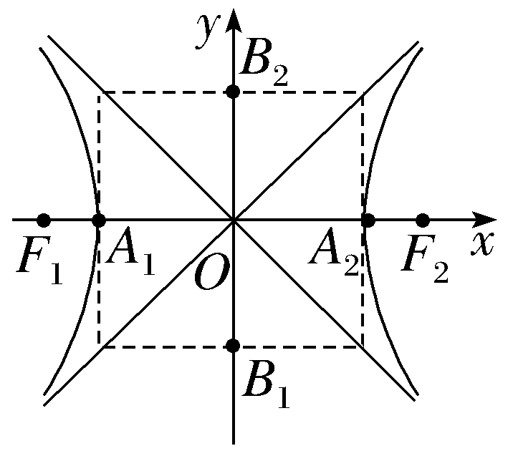 | 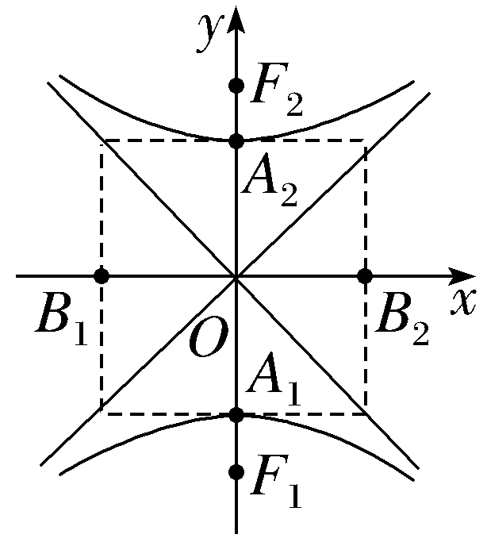
提醒：实轴和虚轴等长的双曲线叫做等轴双曲线，其渐近线方程为y＝±x，离心率为e＝$\sqrt{2}$.
 （1）已知F₁，F₂分别为双曲线$\frac{x^{2}}{a^{2}}$－$\frac{y^{2}}{b^{2}}$＝1（a＞0，b＞0）的左、右焦点，P为双曲线上一点，PF₂与x轴垂直，∠PF₁F₂＝30°，且虚轴长为2$\sqrt{2}$，则双曲线的标准方程为（ ）
A.$\frac{x^{2}}{4}$－$\frac{y^{2}}{2}$＝1 B.$\frac{x^{2}}{3}$－$\frac{y^{2}}{2}$＝1
C.$\frac{x^{2}}{4}$－$\frac{y^{2}}{8}$＝1 D.x²－$\frac{y^{2}}{2}$＝1
（2）在平面直角坐标系中，双曲线C过点P（1，1），且其两条渐近线的方程分别为2x＋y＝0和2x－y＝0，则双曲线C的标准方程为（ ）
A.$\frac{x^{2}}{3}$－$\frac{4y^{2}}{3}$＝1
B.$\frac{4x^{2}}{3}$－$\frac{y^{2}}{3}$＝1
C.$\frac{4x^{2}}{3}$－$\frac{y^{2}}{3}$＝1或$\frac{x^{2}}{3}$－$\frac{4y^{2}}{3}$＝1
D.$\frac{4y^{2}}{3}$－$\frac{x^{2}}{3}$＝1
听课记录
求双曲线的标准方程的方法
（1）定义法：由题目条件判断出动点轨迹是双曲线，确定2a，2b或2c，从而求出a²，b²；
（2）待定系数法：“先定型，再定量”，如果焦点位置不好确定，可将双曲线方程设为$\frac{x^{2}}{m^{2}}$－$\frac{y^{2}}{n^{2}}$＝λ（λ≠0）或mx²＋ny²＝1（mn＜0），再根据条件求解.
练2 （1）（2024·天津高考8题）已知双曲线$\frac{x^{2}}{a^{2}}$－$\frac{y^{2}}{b^{2}}$＝1（a＞0，b＞0）的左、右焦点分别为F₁，F₂，P是双曲线右支上一点，且直线PF₂的斜率为2，△PF₁F₂是面积为8的直角三角形，则双曲线的方程为（ ）
A.$\frac{x^{2}}{8}$－$\frac{y^{2}}{2}$＝1 B.$\frac{x^{2}}{8}$－$\frac{y^{2}}{4}$＝1
C.$\frac{x^{2}}{2}$－$\frac{y^{2}}{8}$＝1 D.$\frac{x^{2}}{4}$－$\frac{y^{2}}{8}$＝1
（2）经过点P（3，2$\sqrt{7}$），Q（－6$\sqrt{2}$，7）的双曲线的标准方程为 .

双曲线的几何性质

标准方程 |  | $\frac{x^{2}}{a^{2}}$－$\frac{y^{2}}{b^{2}}$＝1（a＞0，b＞0） | $\frac{y^{2}}{a^{2}}$－$\frac{x^{2}}{b^{2}}$＝1（a＞0，b＞0）
性质 | 图形 | 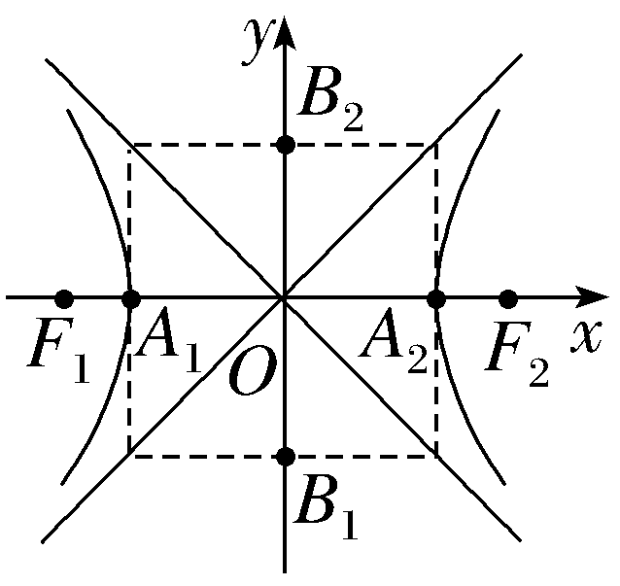 | 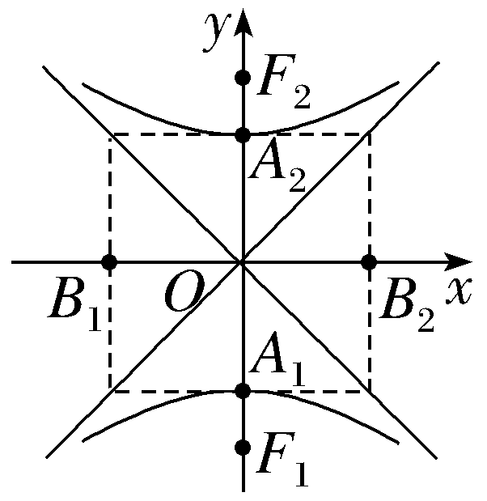
性质 | 焦点
性质 | 焦距 | ｜F₁F₂｜＝
性质 | 范围 | x≤－a或x≥a，  y∈R | y≤－a或y≥a，  x∈R
性质 | 对称性 | 对称轴：坐标轴；对称中心：
性质 | 顶点 | A₁（－a，0），A₂（a，0） | A₁（0，－a），A₂（0，a）
性质 | 轴 | 实轴：线段 ，长： ；虚轴：线段 ，长： ；实半轴长： ，虚半轴长：
性质 | 离心率 | e＝$\frac{c}{a}$∈
性质 | 渐近线 | y＝ | y＝
结论：（1）双曲线的焦点到其渐近线的距离为b；
（2）若P是双曲线右支上一点，F₁，F₂分别为双曲线的左、右焦点，则｜PF₁｜_{min}＝a＋c，｜PF₂｜_{min}＝c－a；
（3）$\frac{x^{2}}{a^{2}}$－$\frac{y^{2}}{b^{2}}$＝1（a＞0，b＞0）与$\frac{y^{2}}{b^{2}}$－$\frac{x^{2}}{a^{2}}$＝1（a＞0，b＞0）互为共轭双曲线，它们有相同的渐近线、相等的焦距.
角度1 渐近线
 （1）（2026·河北邯郸质检）若双曲线x²－m²y²＝λ（λ≠0）的两条渐近线互相垂直，则m＝（ ）
A.－1 B.±1
C.2 D.±2
（2）（2026·河北石家庄模拟）已知双曲线C：$\frac{y^{2}}{a^{2}}$－$\frac{x^{2}}{b^{2}}$＝1（a＞0，b＞0）的实半轴长为$\sqrt{3}$，其上焦点到双曲线的一条渐近线的距离为3，则双曲线C的渐近线方程为（ ）
A.y＝±$\sqrt{3}$x B.y＝±$\frac{\sqrt{3}}{3}$x
C.y＝±$\frac{\sqrt{3}}{2}$x D.y＝±$\frac{2\sqrt{3}}{3}$x
听课记录
求双曲线渐近线方程的方法
（1）求双曲线中a，b的值，进而得出双曲线的渐近线方程；
（2）求a与b的比值，进而得出双曲线的渐近线方程；
（3）令双曲线标准方程右侧为0，将所得代数式化为一次式即为渐近线方程.

角度2 离心率
 （1）（2025·全国Ⅰ卷3题）已知双曲线C的虚轴长是实轴长的$\sqrt{7}$倍，则C的离心率为（ ）
A.$\sqrt{2}$ B.2
C.$\sqrt{7}$ D.2$\sqrt{2}$
（2）已知双曲线C的一个焦点到其渐近线的距离与焦距之比为1∶4，则C的离心率为（ ）
A.2 B.4
C.$\frac{2\sqrt{3}}{3}$ D.$\frac{4\sqrt{3}}{3}$
听课记录

求双曲线离心率或其取值范围的方法
（1）直接求出a，c的值，利用离心率公式直接求解；
（2）列出含有a，b，c的齐次方程（或不等式），借助于b²＝c²－a²消去b，转化为含有e的方程（或不等式）求解.
练3 （1）（2026·湖北宜昌模拟）已知双曲线$\frac{x^{2}}{a^{2}}$－$\frac{y^{2}}{b^{2}}$＝1的离心率e＝2，则双曲线的渐近线方程为（ ）
A.y＝±$\frac{\sqrt{2}}{2}$x B.y＝±$\frac{1}{2}$x
C.y＝±$\frac{\sqrt{3}}{3}$x D.y＝±$\sqrt{3}$x
（2）（2026·江西吉安模拟）已知双曲线$\frac{x^{2}}{a^{2}}$－$\frac{y^{2}}{b^{2}}$＝1（a＞0，b＞0）的实轴长等于8，等腰梯形B₁BCC₁的四个顶点均在双曲线上，边B₁B，C₁C都与x轴平行，其中B₁B在x轴下方，且｜B₁B｜＝2$\sqrt{17}$，｜C₁C｜＝10，等腰梯形的高等于3，则双曲线的离心率为（ ）
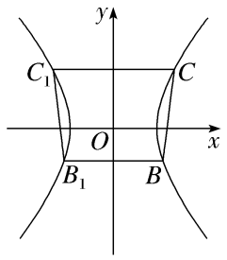
A.$\frac{5}{4}$ B.$\frac{4}{3}$
C.$\frac{\sqrt{13}}{2}$ D.$\sqrt{3}$
与双曲线有关的最值（范围）问题
教材母题：〔人A选一P128习题12题〕设椭圆$\frac{x^{2}}{a^{2}}$＋$\frac{y^{2}}{b^{2}}$＝1（a＞b＞0）与双曲线$\frac{x^{2}}{a^{2}}$－$\frac{y^{2}}{b^{2}}$＝1的离心率分别为e₁，e₂，双曲线的渐近线的斜率小于$\frac{2\sqrt{5}}{5}$，求e₁和e₂的取值范围.
细研教材：由题意在双曲线中列出关于a，b的不等式，再结合a，b，c的关系求出e₂的范围；在双曲线中求出a，b的关系后，在椭圆中由a，b及c的关系列出不等式求e₁的范围.
变式1 （2026·广东揭阳模拟）已知双曲线C：$\frac{x^{2}}{a^{2}}$－$\frac{y^{2}}{b^{2}}$＝1（a＞0，b＞0）的离心率为$\frac{\sqrt{10}}{3}$，双曲线上的点到焦点的最小距离为$\sqrt{10}$－3，则双曲线上的点到点A（5，0）的最小距离为（ ）
A.1 B.$\frac{\sqrt{6}}{2}$ C.2 D.$\sqrt{6}$
变式2 （2026·河北石家庄模拟）已知F是双曲线$\frac{x^{2}}{4}$－$\frac{y^{2}}{12}$＝1的左焦点，A（1，4），P是双曲线右支上的动点，则｜PF｜＋｜PA｜的最小值为 .
变式3 （2026·安徽六安质检）已知双曲线E：$\frac{x^{2}}{a^{2}}$－$\frac{y^{2}}{b^{2}}$＝1（a＞0，b＞0）的左、右焦点分别为F₁，F₂，点P在E上，若｜PF₁｜＋｜PF₂｜≥4a－4b，试求E的离心率的取值范围.
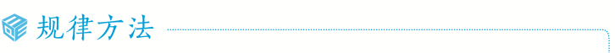
与双曲线有关的最值（范围）问题的解题方法
（1）几何法：若题目中的待求量有明显的几何特征，则考虑利用双曲线的定义、几何性质以及平面几何中的定理等知识确定极端位置后数形结合求解；
（2）代数法：①构建函数法：若题目中的条件和结论能体现一种明确的函数关系，则可先引入变量构建以待求量为因变量的函数，再求这个函数的最值；②构建不等式法：利用已知或隐含的不等关系，构建以待求量为元的不等式求解.

圆锥曲线第三定义
教材母题：（1）〔人A选一P108例3〕如图，设A，B两点的坐标分别为（－5，0），
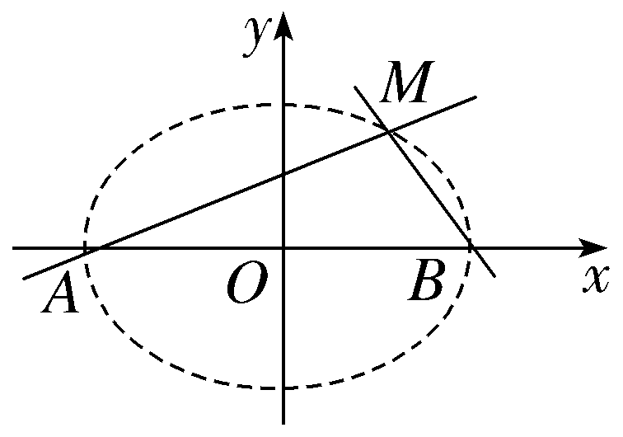
（5，0）.直线AM，BM相交于点M，且它们的斜率之积是－$\frac{4}{9}$，求点M的轨迹方程.
（2）〔人A选一P121探究〕如图，点A，B的坐标分别是（－5，0），（5，0），直线AM，BM相交于点M，且它们斜率之积是$\frac{4}{9}$，试求点M的轨迹方程，并由点M的轨迹方程判断轨迹的形状.
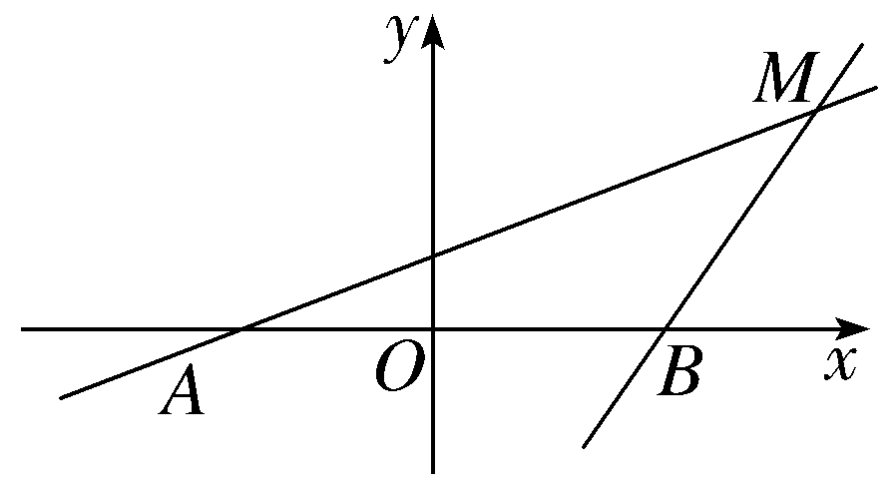
细研教材：平面内与两定点A₁（－a，0），A₂（a，0）连线的斜率的乘积等于常数e²－1的点的轨迹为椭圆或双曲线，其中两个定点为椭圆或双曲线的两个顶点.当e²－1＞0时，轨迹为双曲线，当e²－1∈（－1，0）时，轨迹为椭圆.
 〔一题多解〕已知过原点O的直线MN与双曲线C：$\frac{x^{2}}{a^{2}}$－$\frac{y^{2}}{b^{2}}$＝1交于M，N两点，P是双曲线C上异于M，N的点，若直线PM，PN的斜率之积k_{PM}·k_{PN}＝$\frac{5}{4}$，则双曲线C的离心率e为（ ）
A.$\frac{3}{2}$ B.$\frac{9}{4}$ C.$\frac{5}{4}$ D.2
听课记录
变式 〔一题多解〕椭圆C：$\frac{x^{2}}{a^{2}}$＋$\frac{y^{2}}{b^{2}}$＝1（a＞b＞0）的左顶点为A，点P，Q均在C上，且关于y轴对称.若直线AP，AQ的斜率之积为$\frac{1}{4}$，则C的离心率为（ ）
A.$\frac{\sqrt{3}}{2}$ B.$\frac{\sqrt{2}}{2}$ C.$\frac{1}{2}$ D.$\frac{1}{3}$
提示：完成课后作业 第八章 第6

